广东东软学院
《基本能力实训》
设计需求说明文档

日期： 2026 年 07月 09日
组号 | 第7组 | 指导教师 |  | XXX
游戏名称 | Trace Me寻己
班级 | 学号 |  | 姓名
25数媒技2班 | 25246220219 |  | 黄蕾
25数媒技2班 | 25246220225 |  | 肖诗怡
25数媒技2班 | 25246220224 |  | 钟一诺

一、项目简介
（一）主题背景：
2026 CiGA GameJam 的主题是 “Anchor”，即“锚”。我们由此联想到“锚点”与记忆之间的关系：过去留下的物品、场所和痕迹，像锚一样连接着人的自我认知。因此，本作以“调查过去的事物”为核心，让玩家在寻找记忆锚点的过程中，逐渐寻回真实的自己。
于是我们选了“寻己”这个主题，其实就是想做一个关于“找自己”的故事。最开始定方向的时候大家聊了很多，最后聊到一个点——人有时候会把不愿意面对的东西推出去，假装是别人的事。比如难受了就说“那不是我”，失败了就说“那是以前的自己”。这种方法短期内确实能让人好受一点，但久了之后，人会变得越来越散，好像自己的一部分丢了，又不知道丢在哪里。
所以我们就想，能不能做一个游戏，让玩家亲身体验一下“把自己找回来”的过程。不靠大段文字去讲道理，就让玩家自己走、自己看、自己发现。
游戏的主线看起来是“找失踪的哥哥”，玩家会一路翻照片、看刻字、捡手链，跟着线索走完六个场景。但走完之后会发现，从头到尾都没有第二个人，那些痕迹全部是自己留下的。我们想通过这种方式，让玩家在最后那个天台的玻璃门前，自己得出那个结论——“原来我一直在找的人，就是我自己。”
预期效果其实很简单：玩完之后不会觉得“好爽”，但可能会安静一会儿。如果能让人想起自己心里某个角落还有一块没捡回来的东西，那就够了。
（二）游戏简介：
1.游戏名：Trace Me寻己
2.游戏类型：解谜、角色扮演、探索
3.游戏目标：控制主角在六个场景中调查物品、收集线索，逐步揭开“失踪的哥哥就是过去的自己”这一真相
4.面向人群：全年龄向

二、项目分工表
学号 | 姓名 | 班级 | 职务 | 任务
25246220219 | 黄蕾 | 2班 | 程序 | 程序开发与实现
25246220225 | 肖诗怡 | 2班 | 美术 | 美术资产生产
25246220224 | 钟一诺 | 2班 | 策划 | 策划与原型设计

三、项目计划表
组员姓名 | 任务
 | 小学期第一周 | 小学期第二周 | 小学期第三周 | 小学期第四周
黄蕾 | 构建基本游戏框架 | 完善游戏内容 | 完善游戏内容 | 完善游戏内容
肖诗怡 | 产出基本美术资产 | 完善美术资产 | 完善美术资产 | 完善美术资产
钟一诺 | 撰写草案 | 完善策划案 | 完善策划案 | 完善策划案

四、项目调研

4.1 调研目的
本项目《Trace Me（寻己）》是一款以推理、解谜、探索为核心的剧情向 2D 解谜 RPG。游戏围绕“寻找失踪的哥哥/姐姐，最终发现对方其实是过去的自己”展开，通过场景探索、线索收集、调查次数变化、NPC 状态变化和记忆回溯，逐步引导玩家找回被分裂、遗忘或逃避的自我。
本次调研的目的主要包括：
- 判断目标玩家是否接受传统解谜 RPG 与剧情向探索玩法。
- 验证“寻找他人，最终寻找自己”的核心剧情反转是否具有吸引力。
- 分析玩家对调查次数、场景变化、NPC 消失、多结局等机制的接受程度。
- 为后续玩法设计、美术风格、叙事节奏和功能系统提供依据。

4.2 调研方法
本项目采用问卷调研与同类作品考察相结合的方式进行分析。
问卷调研文件为《372199428按文本关于传统解谜RPG类游戏调研_31_31.xlsx》，共回收有效样本 31 份。问卷内容包括用户基本信息、游戏平台偏好、传统解谜 RPG 接触情况、同类作品认知、偏好元素、游戏氛围选择、调查次数机制接受度、剧情设定兴趣度以及开放式剧情建议。
同类作品考察主要参考《去月球》《Ib》《魔女之家》《梦日记》等剧情向或传统解谜 RPG 作品，重点分析其叙事方式、探索结构、视觉氛围、谜题设计和情绪体验。

4.3 问卷结果分析

4.3.1 用户基础结构分析
本次问卷共 31 名受访者，其中 16-22 岁用户 24 人，约占 77.4%；23-30 岁用户 6 人，约占 19.4%；16 岁以下用户 1 人。由此可见，项目的主要潜在用户集中在年轻玩家群体，尤其是学生或年轻独立游戏受众。这类用户通常对剧情向游戏、像素美术、反转叙事和情绪表达接受度较高，也更容易被“自我寻找”“记忆碎片”“心理悬疑”等主题吸引。
性别方面，男性 18 人，女性 9 人，不方便透露 4 人。样本并非单一性别群体，因此项目中“哥哥/姐姐”可由玩家选择的设定具有必要性。它可以增强代入感，避免玩家因固定性别叙事产生距离感，也符合项目“寻找与自己相同但被分裂出去的存在”的主题表达。

4.3.2 平台偏好分析
在常用游戏平台中，PC 被选择 29 次，手机被选择 21 次，Switch 被选择 8 次。该结果说明 PC 是最主要的目标平台。传统解谜 RPG 通常需要较长文本阅读、键盘移动、场景调查和线索整理，PC 端更适合承载本项目的核心体验。
同时，手机平台选择次数也较高，说明本项目后续存在移动端适配潜力。但当前开发阶段应优先保证 PC 端操作体验，包括 WASD/方向键移动、E 键交互、Tab 打开线索日志、场景切换和对话推进等基础体验。移动端适配可作为后续拓展方向，在 UI 尺寸、按钮触控和文本排版上提前保留空间。

4.3.3 类型认知与受众接受度分析
关于是否玩过传统解谜 RPG，选择“偶尔玩”的有 19 人，“经常玩”的有 3 人，“听说过，但很少玩”的有 7 人，“没玩过”的有 2 人。这说明大多数受访者对传统解谜 RPG 有一定了解，但并不都是高频核心玩家。
因此，本项目不能只面向熟悉解谜 RPG 规则的硬核玩家，而应提供清晰的基础引导。例如：玩家靠近物品时出现交互提示，按 E 进行调查；屏幕角落显示“寻踪进度：2/4”；Tab 打开线索日志；每个场景收集固定数量线索后才开启下一区域。这些机制能够降低新玩家理解门槛，同时保留传统解谜 RPG 的探索感。

4.3.4 玩家偏好元素分析
问卷中，玩家最喜欢的传统解谜 RPG 元素包括：剧情反转 19 次、探索地图 16 次、角色成长 15 次、恐怖/悬疑氛围 14 次、收集线索 13 次、物体解谜 13 次、像素美术风格 13 次、背景音乐和音效 13 次、多结局 11 次。
这一结果说明，本项目的重点不应放在单纯提高谜题难度，而应围绕“探索推动剧情、线索揭示真相、角色认知变化”进行设计。《Trace Me（寻己）》当前采用六个场景逐步推进的结构，玩家通过旧照片、成绩单、便条、手印、涂鸦、票根、日记等物品拼凑过去，最终发现寻找的对象其实是自己。这与玩家对剧情反转、线索收集和角色成长的期待高度一致。
因此，本项目的核心体验应定义为“剧情驱动型探索解谜”，而不是“高难度谜题型解谜”。谜题和调查行为需要服务剧情揭露，每一个线索都应让玩家更接近“哥哥/姐姐就是过去的自己”这一核心真相。

4.3.5 游戏氛围偏好分析
在偏好的游戏氛围中，选择“奇幻冒险”的有 13 人，是最高项；选择“悬疑压抑”的有 5 人，“温馨治愈”的有 4 人，“现实心理”“轻松搞笑”“恐怖惊悚”各 3 人。
这说明玩家并不希望游戏全程都是高压恐怖或惊吓，而是更倾向于有探索感、旅途感和情绪递进的体验。因此，本项目应避免做成单一恐怖游戏，而应采用“梦幻轻柔的表层画风 + 悬疑压抑的内层真相”的表达方式。
游戏前期可以通过黄昏、灰尘、旧物、空教室、废弃便利店、游乐场等场景营造柔和但异常的氛围；中后期再通过调查次数、NPC 消失、回头路封锁、镜中倒影等事件逐渐加重心理压力。这样既能满足玩家对奇幻冒险的偏好，也能保留悬疑解谜的核心张力。

4.3.6 调查次数机制接受度分析
对于“调查次数影响剧情变化”的设计，选择“非常喜欢，很有代入感”的有 10 人，选择“比较喜欢”的有 10 人，两者合计 20 人，约占 64.5%。但也有 4 人选择“不喜欢，会担心错过内容”，1 人选择“不太喜欢，可能会有压力”。
这说明调查次数机制具有吸引力，但如果设计不当，会带来错过内容、被惩罚或被时间追赶的焦虑。因此，本项目适合将调查次数作为“剧情氛围变化的计时标准”，而不是作为唯一结局判定条件。
项目草案中设置了第 5 次、第 10 次、第 15 次、第 20 次、第 25 次、第 30 次调查触发回溯、动摇、NPC 困惑、镜像真相和最终场景门解锁；同时在第 8 次、第 18 次、第 28 次后限制部分行为，如无法继续调查家中部分物品、部分 NPC 消失、无法回到前三个场景。这些设计能够表现“越接近真相，过去越无法回头”的主题。
但为了降低玩家压力，建议将调查次数用于氛围推进和世界状态变化，而将结局判定更多绑定在关键线索完整度上。这样既能保留代入感，又不会让玩家因为多调查或少调查而产生强烈挫败。

4.3.7 核心剧情兴趣度分析
对于“寻找某个消失的人，最后发现其实对方是自己”这一剧情，选择“非常感兴趣”的有 10 人，选择“比较感兴趣”的有 11 人，合计 21 人，约占 67.7%。这说明项目核心反转具有较高吸引力。
开放题中也出现了“寻找自己”“我杀我自己”“多层翻转”“超级反转”“希望有惊喜”“线索与剧情强绑定”“开始就可以通关，唯一阻碍是玩家自己掌握的知识”等反馈。这些内容说明玩家期待的不只是简单反转，而是希望剧情、线索和玩法之间存在强关联。
因此，本项目中的“锚点”设定具有较高开发价值。每个锚点不只是普通线索，而是过去的自己留给现在的自己的帮助。玩家以为自己在寻找哥哥/姐姐，实际上是在沿着过去自己留下的坐标找回完整的自我。该设定能够将世界观中的“时间”“锚点”“奇点”“回溯”与玩法中的调查、线索、场景变化结合起来。

4.4 项目调研结论
根据问卷结果与项目草案分析，《Trace Me（寻己）》的目标方向具有明确依据。玩家最关注剧情反转、探索地图、角色成长、悬疑氛围、收集线索和像素美术，这与项目当前的“六场景探索 + 记忆碎片收集 + 调查次数变化 + 身份反转 + 多结局”结构高度匹配。
项目后续应重点强化以下方向：
- 保持剧情驱动，避免谜题与主线割裂。
- 每个线索都要指向“哥哥/姐姐其实是过去的自己”的真相。
- 调查次数用于表现世界变化和心理压力，不宜设计成过强惩罚。
- 美术风格应保持梦幻轻柔与悬疑异常并存，不宜全程高压恐怖。
- 线索日志、回溯演出、NPC 变化和场景封锁应共同服务“找回自我”的主题。

五、竞品分析

5.1 竞品选择依据
本项目属于剧情向传统解谜 RPG，核心体验包括场景探索、线索调查、心理悬疑、角色记忆、剧情反转和情绪表达。因此选择以下 4 款同类或相近竞品进行分析：
- 《去月球》：剧情情绪驱动型 RPG，强调记忆、遗憾与情感反转。
- 《Ib》：美术馆探索解谜 RPG，强调氛围、空间变化和角色关系。
- 《魔女之家》：恐怖解谜 RPG，强调机关、死亡反馈和结局反转。
- 《梦日记》：梦境探索型作品，强调非线性探索、象征意象和心理表达。

5.2 竞品一：《去月球》

优势
《去月球》的最大优势是叙事完整，情绪递进清晰。作品通过记忆回溯结构让玩家逐步理解角色过去，最终形成情感冲击。其玩法并不复杂，但剧情、音乐和人物关系高度统一，能够证明剧情向 RPG 不一定依赖复杂战斗或高难谜题，也可以依靠故事本身形成吸引力。

劣势
该作品互动性相对较弱，玩家更多是在跟随剧情推进，探索和解谜自由度有限。如果玩家更期待主动调查和推理，可能会觉得参与感不足。

对本项目的启示
《Trace Me（寻己）》可以借鉴其“记忆碎片逐步拼合”的叙事方式，但需要比《去月球》提供更强的主动探索感。玩家不应只是观看主角恢复记忆，而应通过亲自调查旧照片、日记、便条、脚印、倒影等锚点，主动拼出真相。

SWOT 分析
类型 | 内容
Strengths 优势 | 情绪表达强，记忆回溯结构成熟，音乐与剧情结合紧密
Weaknesses 劣势 | 互动性较弱，解谜深度有限
Opportunities 机会 | 证明剧情向独立 RPG 有稳定受众，玩家愿意接受低战斗、高叙事作品
Threats 威胁 | 如果本项目叙事节奏不够清晰，容易被同类情绪叙事作品对比出完成度不足

5.3 竞品二：《Ib》

优势
《Ib》通过美术馆空间、画作异变和角色陪伴塑造出强烈的探索氛围。其优点在于视觉符号统一，场景中的艺术品既是美术元素，也是谜题与剧情的一部分。玩家在探索过程中不断感受到空间的不稳定和潜在危险。

劣势
部分谜题依赖传统道具逻辑，对新玩家而言可能需要反复试错。故事信息较为碎片化，如果玩家没有仔细探索，可能无法完整理解角色关系和结局条件。

对本项目的启示
《Trace Me（寻己）》可以借鉴《Ib》的“空间即叙事”思路。家、学校、便利店、小巷、游乐场、天台不应只是背景，而要成为主角记忆的外化。每个场景中的物品都应具有叙事功能，例如两副碗筷暗示自我分裂，单人票暗示所谓同行者并不存在，玻璃门倒影完成最终身份确认。

SWOT 分析
类型 | 内容
Strengths 优势 | 场景氛围强，视觉符号与谜题结合好，角色关系有记忆点
Weaknesses 劣势 | 部分谜题较传统，信息碎片需要玩家自行拼合
Opportunities 机会 | 本项目可通过“锚点”机制让每个场景物品都成为剧情证据
Threats 威胁 | 如果场景线索只是装饰，不能推动真相，会削弱探索价值

5.4 竞品三：《魔女之家》

优势
《魔女之家》在恐怖节奏、机关设计和结局反转方面表现突出。它通过频繁的危险反馈和场景陷阱制造紧张感，同时最终反转改变玩家对前期剧情的理解，形成强烈记忆点。

劣势
该作品恐怖与死亡惩罚较强，部分玩家可能因压力过高而放弃。其体验偏向恐怖解谜，如果本项目完全模仿，可能会偏离“梦幻轻柔、寻找自我”的主题。

对本项目的启示
《Trace Me（寻己）》可以学习其反转叙事的力度，但不宜照搬高压死亡机关。本项目更适合采用心理压力、环境变化、NPC 消失和回头路封锁来制造不安，而不是依赖频繁死亡。调查次数达到 18 次后路人消失、28 次后无法返回前三个场景，正是更贴合主题的压力设计。

SWOT 分析
类型 | 内容
Strengths 优势 | 恐怖节奏强，机关反馈明确，结局反转有冲击力
Weaknesses 劣势 | 压力较高，对轻度玩家不友好
Opportunities 机会 | 本项目可借鉴“结局反转重读前文”的结构
Threats 威胁 | 若过度恐怖化，会与问卷中玩家偏好的“奇幻冒险”和“剧情探索”产生偏差

5.5 竞品四：《梦日记》

优势
《梦日记》具有强烈的象征性和非线性探索特征。它不依赖大量文字解释，而通过场景、梦境、音乐和异常图像传递心理状态。其优势在于氛围独特，玩家会主动解读世界含义。

劣势
目标感较弱，对新玩家不够友好。由于叙事高度隐晦，部分玩家可能无法理解游戏目标，或者在探索中失去方向。

对本项目的启示
本项目可以吸收《梦日记》的梦幻、异常和心理象征表达，但必须保留明确服务路径。玩家需要知道当前目标是“寻找哥哥/姐姐”，每个场景需要找到 3-5 个关键线索，收集完成后进入下一区域。这样可以在保持象征感的同时，避免玩家迷失。

SWOT 分析
类型 | 内容
Strengths 优势 | 氛围独特，心理象征强，探索自由度高
Weaknesses 劣势 | 目标不清晰，新玩家容易迷失
Opportunities 机会 | 本项目可用“梦幻轻柔 + 异常空间”增强记忆主题
Threats 威胁 | 如果过度隐晦，会导致玩家无法理解线索与主线关系

5.6 竞品综合结论
通过竞品分析可以发现，优秀的剧情向解谜 RPG 通常具备以下特点：
- 玩法不一定复杂，但剧情核心必须清晰。
- 场景不能只是背景，必须参与叙事。
- 线索、道具、音乐、美术和结局需要围绕同一个主题服务。
- 反转必须能重新解释玩家此前经历，而不是突然揭晓。
- 玩家需要足够明确的探索目标，否则容易迷失。
因此，《Trace Me（寻己）》应形成自己的差异化定位：以“锚点”为核心，将调查物品、记忆回溯、NPC 变化和场景封锁统一解释为过去的自己对现在的自己的引导。相比竞品，本项目的特色不是单纯恐怖，也不是纯情绪叙事，而是“通过探索锚点找回自我”的心理悬疑冒险。
六、用户画像
6.1 目标用户概述
根据问卷结果和项目类型，本项目的目标用户主要是 16-30 岁之间，对剧情向游戏、解谜 RPG、像素风格、悬疑故事和独立游戏有兴趣的年轻玩家。其中核心用户集中在 16-22 岁，常用平台为 PC 和手机，具备一定游戏经验，但不一定是传统解谜 RPG 的重度玩家。
该用户群体关注的不是复杂操作或高强度战斗，而是剧情是否有吸引力、探索是否有反馈、线索是否能拼出真相、结局是否有情绪冲击。他们愿意阅读文本、观察场景细节，也愿意为了剧情反转反复思考前期线索。
6.2 用户画像一：剧情探索型玩家
项目 | 内容
年龄 | 16-22 岁为主
平台 | PC、手机
游戏经验 | 偶尔接触传统解谜 RPG，熟悉《去月球》《Ib》等剧情向作品
核心特征 | 喜欢剧情反转、情绪表达、角色成长和隐藏真相
行为习惯 | 会主动调查场景物品，关注文本细节，愿意整理线索
主要需求 | 希望每个线索都能推动剧情，而不是无意义收集
对本项目的价值 | 是《Trace Me（寻己）》最核心的受众，适合以剧情和线索驱动体验
该类玩家进入游戏后，首先会被“寻找失踪的哥哥/姐姐”这一目标吸引。他们会关注旧照片、日记、单人票、倒影等细节，并期待最终反转能够解释所有异常。因此，本项目必须保证线索之间逻辑严密，避免出现只为氛围服务但无法回收的设定。
6.3 用户画像二：氛围沉浸型玩家
项目 | 内容
年龄 | 16-30 岁
平台 | PC、Switch、手机
游戏经验 | 喜欢像素风、梦幻感、悬疑氛围或轻恐怖游戏
核心特征 | 重视画面、音乐、场景气氛和情绪节奏
行为习惯 | 会慢慢探索场景，观察背景变化，关注音乐和环境细节
主要需求 | 希望游戏有统一氛围，不能只有文字说明
对本项目的价值 | 推动项目强化梦幻轻柔画风、异常空间和回溯演出
该类玩家不一定追求复杂推理，但会被空教室、废弃便利店、黄昏游乐场、风很大的天台等场景吸引。他们对“影子出现”“灯光熄灭”“涂鸦亮起”“玻璃门倒影”等演出反馈敏感。因此项目需要重视美术、音效、动效和场景变化，让玩家感受到世界正在随真相接近而改变。
6.4 用户画像三：轻度解谜玩家
项目 | 内容
年龄 | 16-22 岁为主
平台 | PC、手机
游戏经验 | 听说过或偶尔玩解谜 RPG，不一定熟悉传统规则
核心特征 | 愿意体验剧情，但不喜欢过高难度和强惩罚
行为习惯 | 需要明确提示、进度反馈和较低理解门槛
主要需求 | 希望知道当前要做什么，不希望因为错过线索导致无法继续
对本项目的价值 | 要求项目提供清晰 UI、交互提示、线索日志和合理容错
该类玩家是问卷中“偶尔玩”和“听说过但很少玩”人群的代表。他们可能喜欢故事，但如果游戏目标过于隐晦、谜题过难、调查次数惩罚过强，就容易放弃。因此本项目需要保留清晰的寻踪进度、线索日志、场景目标和门锁提示，并避免将关键结局完全绑定在不可逆的隐藏操作上。
6.5 用户画像总结
《Trace Me（寻己）》的目标用户并不是单纯追求高难谜题的玩家，而是喜欢剧情、探索、氛围和反转的年轻玩家。他们希望游戏有明确目标，但又期待在探索过程中发现异常；他们可以接受悬疑和心理压力，但不希望被无提示惩罚；他们重视情绪和故事，也希望自己的调查行为能真正改变剧情理解。
因此，本项目应围绕“清晰目标 + 深层反转 + 氛围演出 + 线索驱动”构建体验。

七、需求分析总结
7.1 调研后发现的核心问题
通过问卷结果、竞品分析和项目草案整理，可以发现本项目需要重点解决以下问题：
1. 轻度玩家可能不了解传统解谜 RPG，需要明确的交互提示和进度反馈。
2. 玩家期待剧情反转，但反转必须有前期线索支撑，不能突然揭晓。
3. 玩家喜欢调查次数影响剧情，但过强惩罚会造成错过内容的焦虑。
4. 玩家偏好探索地图和收集线索，因此场景物品必须与主线强绑定。
5. 项目画风设想为梦幻轻柔，但内核是心理悬疑，需要平衡美术气质与剧情压迫感。
6. NPC 随时间变化的设定有吸引力，但必须让玩家理解“可干涉”和“不干涉后果”。
7. 多结局和真相揭示需要公平，玩家应能通过自身探索理解结局产生原因。
7.2 需求分析表
序号 | 问题 | 需求 | 功能
1 | 部分目标用户只是偶尔接触传统解谜 RPG，可能不知道当前该做什么 | 帮助玩家快速理解探索目标和基础操作，降低上手门槛 | 1. 靠近物品显示“按 E 调查”提示；  2. 屏幕角落显示“寻踪进度：2/4”；  3. 门未开启时播放锁门提示对话；  4. Tab 打开线索日志查看已获得线索
2 | 玩家期待剧情反转，但如果缺少铺垫，最终“哥哥/姐姐就是自己”的真相会显得突兀 | 让每个场景都逐步提供身份反转证据，使玩家在结局前产生怀疑 | 1. 家中旧照片脸部模糊；  2. 学校黑板出现主角笔迹；  3. 便利店手印与主角手掌吻合；  4. 游乐场票根全部为单人票；  5. 天台日记和自画像揭示真相
3 | 玩家喜欢调查次数影响剧情，但部分玩家担心错过内容或产生压力 | 将调查次数设计为氛围和世界变化的计时标准，而不是单一惩罚机制 | 1. 第 5、15、25 次触发回溯画面；  2. 第 10 次触发主角动摇独白；  3. 第 18 次后部分路人消失；  4. 第 28 次后封锁回头路；5. 结局主要依据关键线索完整度判断
4 | 玩家喜欢探索地图和收集线索，但普通道具收集容易变成机械任务 | 让线索与剧情强绑定，每个物品既是调查目标，也是过去自我的“锚点” | 1. 每个场景设置 3-5 个关键线索；2. 线索获得后加入日志；  3. 线索拥有表层解读与真相解读；4. 真相揭示后日志内容发生变化；5. 全部关键线索构成最终结局依据
5 | 梦幻轻柔画风与心理悬疑主题之间可能产生割裂 | 建立“表层温柔、内层异常”的视觉与叙事风格 | 1. 前期使用黄昏、灰尘、旧物、柔和光线营造回忆感；2. 中后期通过灯光熄灭、影子出现、涂鸦发光、倒影异常制造不安；  3. UI 使用旧设备/记忆档案式设计；4. 动效保持克制，避免廉价惊吓
6 | 玩家对 NPC 随时间变化感兴趣，但如果反馈不明显，会忽视干涉机制 | 让 NPC 的状态变化与调查次数、剧情推进产生明确联系 | 1. NPC 设置时间段或调查次数条件；2. 玩家可在特定阶段与 NPC 对话并干涉；  3. 错过时间后 NPC 消失或改变台词；  4. 第 20 次左右 NPC 表现困惑，提示“这里从没有别人住过”
7 | 玩家偏好奇幻冒险多于纯恐怖，过度恐怖会偏离受众期待 | 保持探索旅途感，用心理悬疑替代大量死亡或惊吓 | 1. 六个场景形成从家到天台的旅程结构；  2. 每关通关后出现影子引路；  3. 场景变化表现“过去正在回应玩家”；  4. 恐怖元素集中在回溯、倒影、NPC 消失等关键节点
8 | 多结局如果条件不清晰，玩家可能认为结局不公平 | 让结局条件与玩家理解的核心目标一致，即是否找齐关键记忆碎片 | 1. 前五关关键线索完整收集进入真结局；  2. 有遗漏则进入坏结局；  3. 线索日志帮助玩家回顾缺失信息；  4. 天台最终日记页触发结局判定；  5. 真结局后揭示“寻找结束，因为已经认出自己”
9 | 玩家希望剧情有惊喜和多层翻转，但也要求逻辑成立 | 建立从表面寻亲到内层寻己的递进式叙事结构 | 1. 表层目标：寻找失踪哥哥/姐姐；  2. 中层疑点：所有人都不记得此人；  3. 深层证据：线索全部指向主角；  4. 最终确认：镜中倒影和日记揭示过去的自己；  5. 结尾用“锚点”解释整个旅程
10 | 像素美术、音乐音效被大量玩家选择，说明视听表现会影响沉浸感 | 加强场景氛围、音效反馈和关键演出，使调查行为有情绪回报 | 1. 不同场景配置独立 BGM 或环境音；  2. 调查物品播放轻微反馈音；  3. 回溯时使用短促音效和画面闪回；  4. 游乐场、便利店、天台等场景设置代表性声音；  5. 通关影子演出配合黑幕和独白
11 | 玩家可能在六个场景中迷失，不清楚服务路径 | 构建清晰的线性服务路径，让每个阶段目标明确 | 1. 路径为家、学校、便利店、小巷、游乐场、天台；  2. 每个场景先播放开场独白；  3. 找齐线索后触发影子和门开启；  4. 后续场景逐步限制回头；  5. 天台作为最终真相汇聚点
12 | “锚点、时间、弦理论、奇点”等世界观概念抽象，玩家可能难以理解 | 将抽象设定转化为可交互、可观察、可收集的游戏行为 | 1. 锚点对应关键物品和记忆碎片；  2. 时间对应调查次数和 NPC 状态变化；  3. 回溯对应闪回画面和独白；  4. 奇点对应开端的家与终点的天台；  5. 最终通过日记说明“所有寻找在认出自己时结束”

八、项目前期策划
（一）游戏核心玩法设计：
1.玩家怎么玩：键盘WASD移动，E键与场景物体交互
2.胜利/失败条件：
3.核心机制：解谜，探索场景内容，推进游戏发展
4.游戏循环/机制流程图：开始 -> 选择性别 -> 场景探索 -> E键交互
5.游戏功能模块：性别选择、时间暂停、重新开始、线索本复盘内容
6.场景与关卡：六个关卡，每个关卡都在不同的场景，有对应不同的线索与记忆

（二）游戏美术风格设计
1.美术风格：手绘简约
2.色彩风格：暗黑 淡淡的温馨
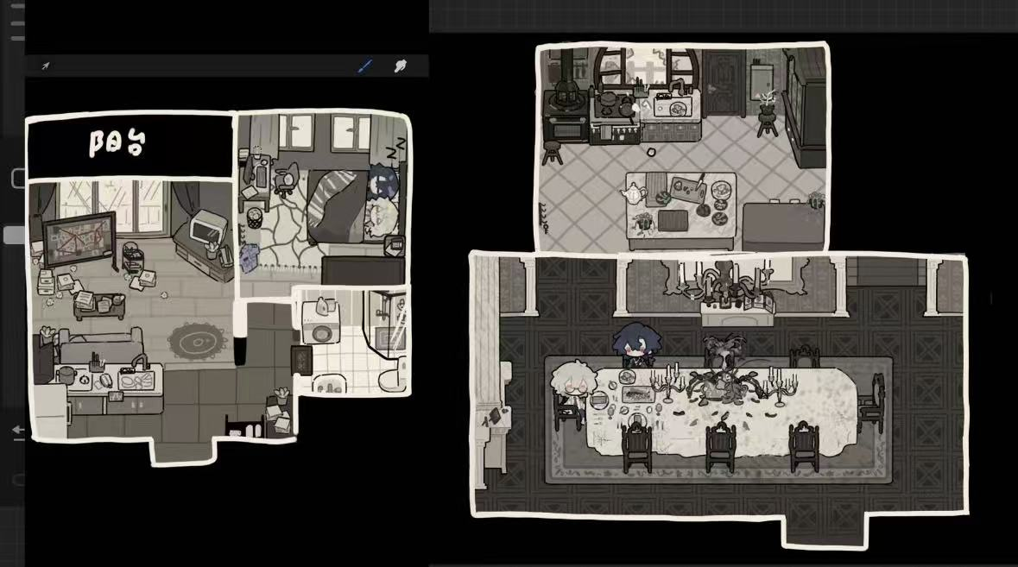
3.风格参考图：

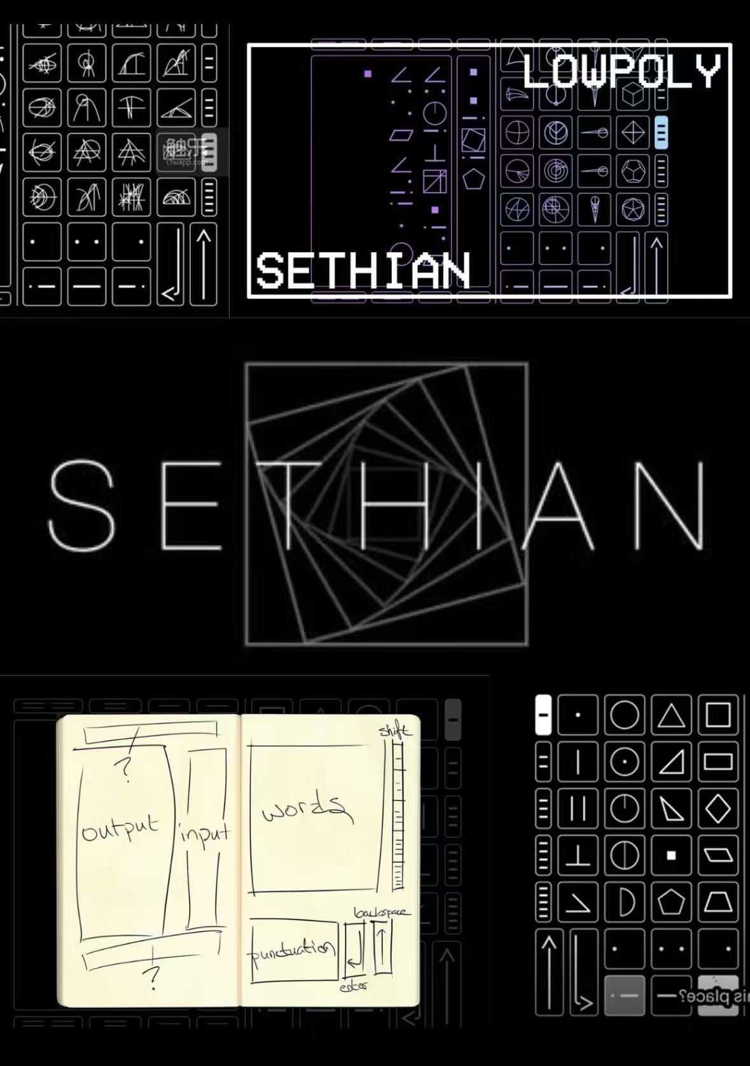
4.UI 风格参考图：

（三）游戏资产清单
序号 | 资产名称 | 类型 | 数量 | 格式 | 来源（自制 / AI / 免费素材 / 购买） | 使用位置 | 备注
1 | Player1 | 角色精灵 | 12 | PNG | 自制 | 游戏内
2 | Player2 | 角色精灵 | 12 | PNG | 自制 | 游戏内
3 | 开始/退出 | 按钮1 | 2 | PNG | 自制 | 主界面
4 | 男/女 | 按钮2 | 2 | PNG | 自制 | 选性别
5 | 调查 | 按钮3 | 2 | PNG | 自制 | 调查按钮
6 | 背景 | 主界面背景 | 1 | PNG | 自制 | 主界面
7 | 家 | 场景背景 | 1 | PNG | 自制 | 关卡1
8 | 学校 | 场景背景 | 1 | PNG | 自制 | 关卡2
9 | 废弃  便利店 | 场景背景 | 1 | PNG | 自制 | 关卡3
10 | 小巷 | 场景背景 | 1 | PNG | 自制 | 关卡4
11 | 游乐场 | 场景背景 | 1 | PNG | 自制 | 关卡5
12 | 天台 | 场景背景 | 1 | PNG | 自制 | 关卡6

